Дистанционное задание для учащихся

ФИО педагога: Станицкая Марина Сергеевна
Программа: Говорим и пишем правильно
Объединение: Говорим и пишем правильно
Дата занятия по рабочей программе: 25.03.2020 г.
Тема занятия: Звук и буква «Ж»
Задание:
- Характеристика звука. Понятие «звонкий, твердый согласный».
- Правописание: ЖИ. Ежи, моржи, жирафы. Опиши зверя по плану. Где они живут?
- Отгадай загадку «В золотой клубочек спрятался дубочек»?
- Повтори чистоговорку: «Под дубом лежат желтокожие жёлуди».
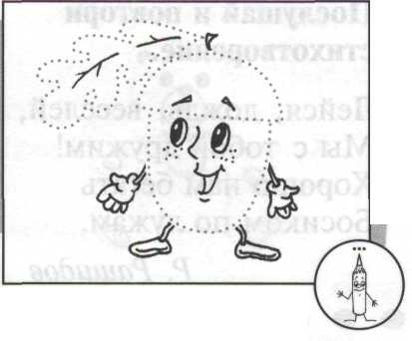

Результат сдать педагогу: 13.04.2020

